**IKDD_HW14**

第十二組 陳亭宇 鍾明芬

* gpx檔名 : 1.gpx
* user name : [Marker13](http://www.openstreetmap.org/user/Marker13)
* 推測 : 因為此人的軌跡是一段時間內會集中在某一個城市，之後

會利用高速公路前往下一個城市，並且活動範圍會包含了整個城市，因此推算此人的職業很可能是遞送包裹，或是業務員。

* 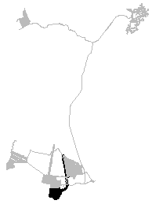軌跡圖型 :
* gpx檔名 : 2.gpx
* user name : [Bernhard Hiller](http://www.openstreetmap.org/user/Bernhard%20Hiller)
* 推測 : 此人的軌跡幾乎都是以腳踏車畫出來的(使用者自行註解而

得知)，而且此人所上傳的軌跡並不是都在同一個地區，所以可以推測此人是騎腳踏車來做為休閒，也能進一步推測是以腳踏車來遊覽各個城市。

* 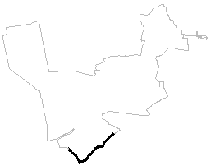軌跡圖型 :
* gpx檔名 : 3.gpx,4.gpx
* user name : [Saint_Byte](http://www.openstreetmap.org/user/Saint_Byte)
* 推測 : 這三筆資料的起點座標非常近，且目的地不盡相同，可以

推測此起點座標附近很可能是此人的家。(3.gpx的起點座標為56.8426; 60.6971，4.gpx的起點座標為56.8428; 60.6912)；另外，3.gpx與4.gpx之終點座標也非常接近，且資料的日期都是在平常日，因此可以推測，終點有可能是此人的上課或上班地點。

* 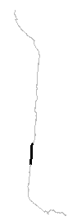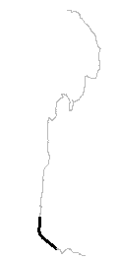軌跡圖型 :

4.gpx

3.gpx